**Journée du vendredi 15 mai**

**BON COURAGE !!!!!**

**Orthographe : Voici le lien pour la dictée des listes 8,9 et 10 de mots invariables.**

**PLURIEL DES NOMS ET ADJECTIFS :**

**Ecris ces groupes nominaux au singulier :**

**Des petites courgettes ¤¤¤¤¤¤ des caramels mous ¤¤¤¤¤ des ours gris ¤¤¤¤¤ des bocaux transparents ¤¤¤¤¤ des gâteaux fondants ¤¤¤¤¤ des nez crochus ¤¤¤¤¤ des journaux spéciaux ¤¤¤¤¤ des poireaux nouveaux.**

**La question est : Comment forme t’on le pluriel des noms et des adjectifs ?**

**Aide-toi de la leçon qui suit qu’il faudra copier dans ton cahier de leçons ( ce n’est que la première partie)**

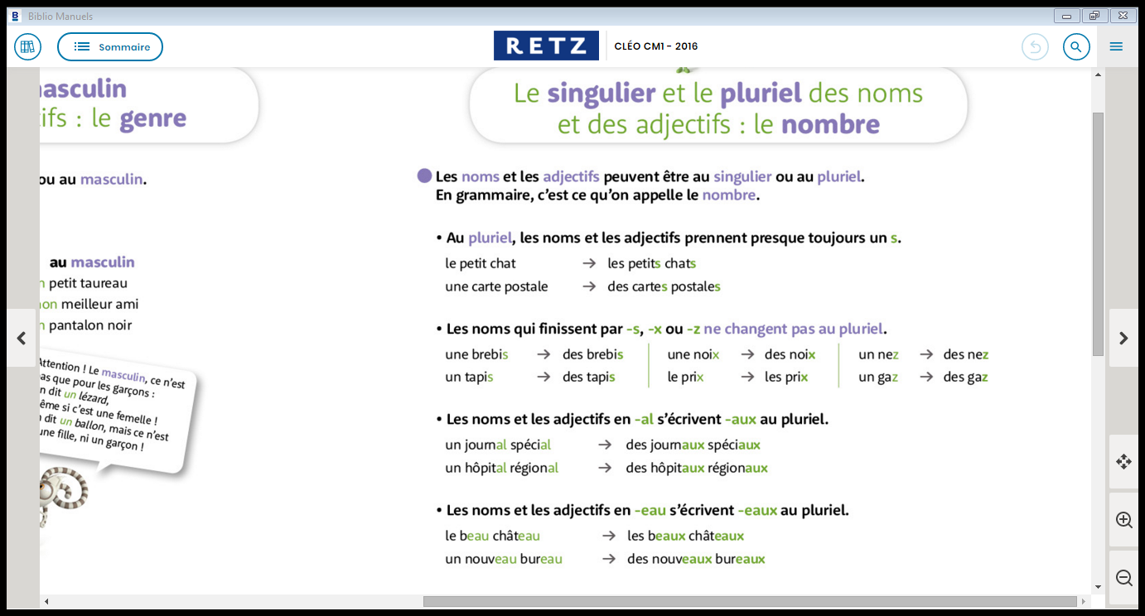

**Opérations : Commence par bien relire la leçon sur les partages et groupements.**

**Puis, on poursuit avec les exercices 9, 10,11 et 12 p 75 du livre de mathématiques.**

**Géométrie : p 30 et 31 du fichier, le beau tracé des triangles ! J’ai hâte de voir vos réalisations !!!**

**Géographie Voici le document à compléter :**



**Cette fois, l’imprimante est inévitable …N’oublie pas que les montagnes jeunes sont élevées et pointues contrairement aux montagnes anciennes qui sont arrondies car érodées et de plus faible altitude !**

**Arts : pour finir, de l’art dans les épinards.. Vous me direz ce que vous en pensez de cette vidéo !**

[**https://www.france.tv/enfants/neuf-douze-ans/baam-de-l-art-dans-les-epinards/baam-de-l-art-dans-les-epinards-saison-1/1380607-le-temps-suspendu.html**](https://www.france.tv/enfants/neuf-douze-ans/baam-de-l-art-dans-les-epinards/baam-de-l-art-dans-les-epinards-saison-1/1380607-le-temps-suspendu.html)

**DEVOIRS**

**Listes de mots invariables 10,11 et 12 ! elle est sur la page du dessous**

